Dzień dobry kochani .
Zapraszam Was do wspólnej zabawy.
Dzisiaj tj. 9 czerwca obchodzimy Dzień Przyjaciela. Ten dzień został stworzony po to, byśmy pamiętali jak ważna jest przyjaźń. W tym dniu możemy podziękować naszemu przyjacielowi za to, że zawsze jest obok, że bawi się z nami, ale i pociesza, jeśli jesteśmy smutni.
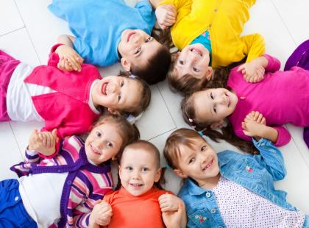
Posłuchajcie wiersza pt. „Przyjaciel” J. Koczanowskiej

Przyjaciel
Nie musisz mieć przyjaciół stu,
nie musisz mieć dziesięciu,
wystarczy byś jednego miał,
a to już wielkie szczęście.
Przyjaciel to jest taki ktoś,
kto zawsze cię zrozumie,
gdy dobrze jest – to cieszy się,
gdy źle – pocieszyć umie.
Przyjaciel to jest taki ktoś,
kto nigdy nie zawiedzie,
a poznasz go, bo z tobą jest
gdy coś się nie powiedzie.
Rodzic rozmawia z dziećmi na temat treści wiersza i doświadczeń własnych dzieci:
- Czy żeby być szczęśliwym trzeba mieć stu przyjaciół?
- Ilu wystarczy?
- Kto to jest przyjaciel?
- Czy przyjaciel jest z nami tylko wtedy gdy wszystko jest dobrze?
- Czy Wy macie swojego przyjaciela?
- Jak razem spędzacie czas?
„Serduszko przyjaźni” – zabawa ruchowa do piosenki – rodzic włącza piosenkę „Serduszko przyjaźni” i wykonuje czynności zgodnie ze słowami piosenki, dzieci próbują naśladować.
https://www.youtube.com/watch?v=-viYE8ZHMCY – piosenka „Serduszko przyjaźni” do zabawy „Serduszko przyjaźni”

Wysoko podnoszę ręce: i raz, i dwa, o tak! (podnosimy ręce do góry i klaszczemy trzy razy)
A z nich układam serce, bo to przyjaźni znak. (tworzymy serce z dłoni i poruszamy nimi do przodu i do tyłu)
I wiem, że wśród przyjaciół nie jestem nigdy sam. (wskazujemy na wszystkich w koło i przecząca kiwamy palcem wskazującym)
Rozejrzę się dokoła i tobie rękę dam. (rozglądamy się na prawo i na lewo i podajemy rękę osobie obok)
Zatańczmy więc wesoło, muzyka niech nam gra! (kręcimy się w koło)
Świat staje się piękniejszy, a nasza przyjaźń trwa.
Zatańczmy więc wesoło, muzyka niech nam gra!
Świat staje się piękniejszy, a nasza przyjaźń trwa.
Wysoko podnoszę ręce: i raz, i dwa, o tak! (podnosimy ręce do góry i klaszczemy trzy razy)
A z nich układam serce, bo to przyjaźni znak. (tworzymy serce z dłoni i poruszamy nimi do przodu i do tyłu)
Przyjaciół znowu szukam, na sali wielki ruch, (rozglądamy się na prawo i na lewo)
jesteśmy już we czwórkę, choć przedtem było dwóch. (tańczą razem w kółeczku)
Zatańczmy więc wesoło, muzyka niech nam gra! (tańczmy w kółeczku)
Świat staje się piękniejszy, a nasza przyjaźń trwa.
Zatańczmy więc wesoło, muzyka niech nam gra!
Świat staje się piękniejszy, a nasza przyjaźń trwa.
„Serce dla przyjaciela” – wykonanie pracy plastycznej – rodzic omawia jak należy wykonać pracę plastyczną (malujemy serca czerwoną farbą, przyklejamy oczka i uśmiech i tworzymy rączki składając paski czerwonego papieru w harmonijkę).
https://www.notimeforflashcards.com/2009/02/3-hugs-a-day.html – pomysł na pracę plastyczną „Serce dla przyjaciela”

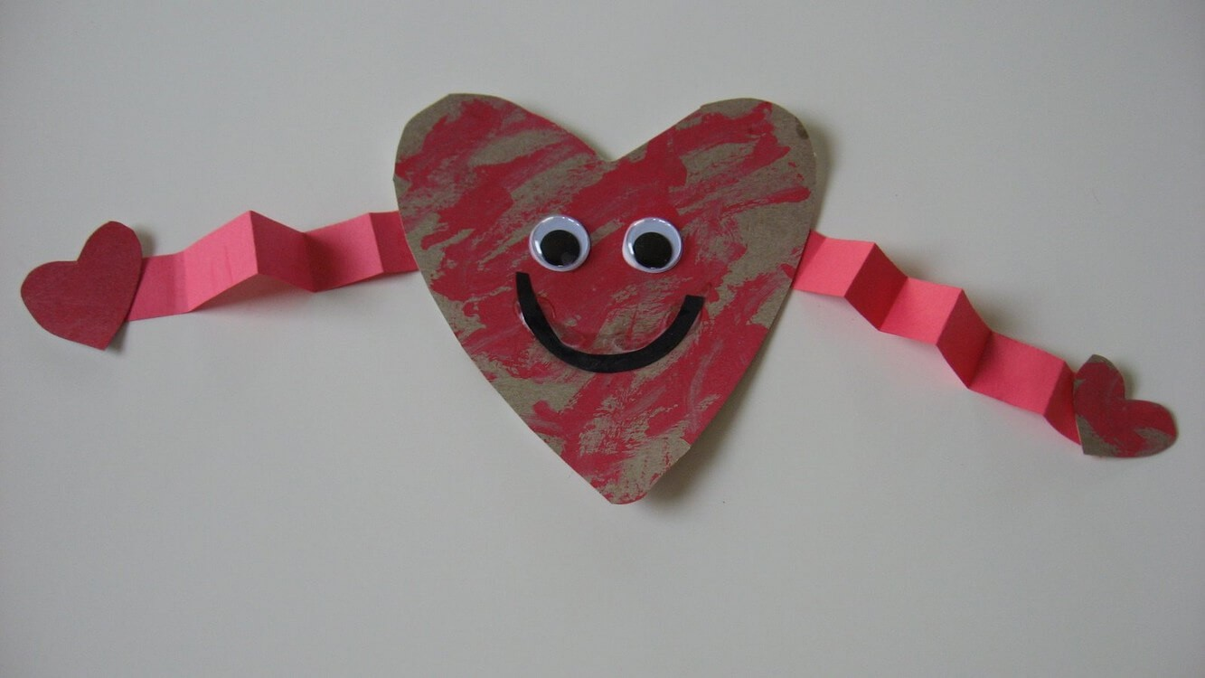
- Malujemy czerwoną farbą duże serce i dwa małe serduszka – odkładamy do wyschnięcia
- Składamy paski czerwonego papieru w harmonijkę
- Przyklejamy małe serduszka z jednej strony pasków
- Drugą stronę pasków podklejamy pod duże serce
- Naklejamy oczka i uśmiech z drucika kreatywnego
- Prezent dla przyjaciela gotowa 😉
„Podajmy sobie ręce” – osłuchanie z piosenką – dzieci aktywnie słuchają piosenki.
https://www.youtube.com/watch?v=c5BUDCWme_k – piosenka „Podajmy sobie ręce”

Podajmy sobie ręce
Chociaż świat dokoła
dziwny jest i wielki,
a my tacy mali,
mali jak kropelki.
Podajmy sobie ręce
w zabawie i w piosence,
w ogródku przed domem,
na łące znajomej.
Podajmy sobie ręce
przez burze i przez tęcze,
pod gwiazdą daleką,
nad rzeczką i rzeką.
Kiedy nagle z bajki
zniknie dobra wróżka,
kiedy szary smutek
wpadnie do fartuszka.
Podajmy sobie ręce
w zabawie i w piosence,
w ogródku przed domem,
na łące znajomej.
Podajmy sobie ręce
przez burze i przez tęcze,
pod gwiazdą daleką,
nad rzeczką i rzeką.
Choć nas czasem dzielą
nieprzebyte góry,
nieskończone drogi,
zachmurzone chmury.
Podajmy sobie ręce
w zabawie i w piosence,
w ogródku przed domem,
na łące znajomej.
Podajmy sobie ręce
przez burze i przez tęcze,
pod gwiazdą daleką,
nad rzeczką i rzeką.
Po wysłuchaniu rodzic rozmawia z dziećmi na temat treści piosenki:
- O czym była ta piosenka?
- Jaki był świat z piosenki?
- Czemu mamy „podać sobie ręce?”
Następnie rodzic wyjaśnia, że piosenka mówi o tym, że nie zawsze jesteśmy weseli, czasem dzieją się rzeczy dziwne i smutne, często się ze sobą kłócimy, ale ważne, by w tym wszystkim być razem, bo to jest naszą największą siłą i może odgonić wszystkie smutki. Kolejno wspólnie powtarzają tekst pierwszej zwrotki i refrenu.

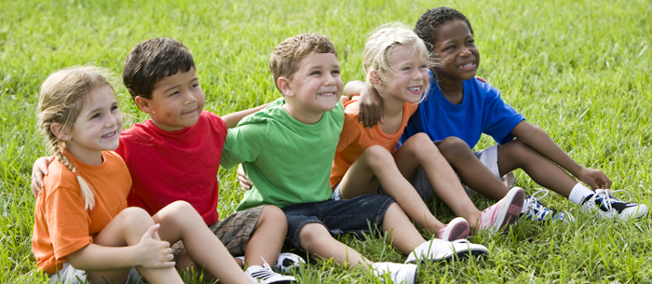

Zagadki graficzne

Pozdrawiamy Was serdecznie i życzymy miłej zabawy !!!!
